1. Introducción
Tubos del Mediterráneo mantiene su compromiso con la protección del medio ambiente mediante la implantación y mejora continua de su Sistema de Gestión Integrado conforme a la norma ISO 14001.
Durante el periodo 2025, se han controlado y evaluado los aspectos ambientales derivados de nuestras actividades, estableciendo objetivos orientados a la reducción del impacto ambiental.

2. Indicadores ambientales
🔌 Consumo de energía

💧 Consumo de agua se mantenido la ratio de consumo de 2024
♻️ Generación de residuos. Durante el 2025 se ha gestionado 360T de residuos peligrosos y 3T de residuos no peligrosos

3. Cumplimiento legal
✅ Vertidos: cumplimiento general de todos los puntos
✅ Emisiones: sin no conformidades en 2025 en ningún foco de emisión
✅ Ruido: conforme en la auditoria acústica
✅ Se cumple con la normativa ambiental aplicable y se mantiene actualizada la identificación de requisitos legales
✅ No se han recibido sanciones
✅ Incidentes y no conformidades: No se han producido incidentes ambientales significativos

4. Acciones de mejora
Las principales acciones implementadas han sido:
- ⚡ Energía: Mejora de eficiencia en maquinaria y control de consumos por línea
- ♻️ Residuos: Cumplimiento del plan de minimización de residuos
- 🌍 Emisiones: Revisión de filtros y mantenimiento preventivo

5 Planes y objetivos futuros 2026
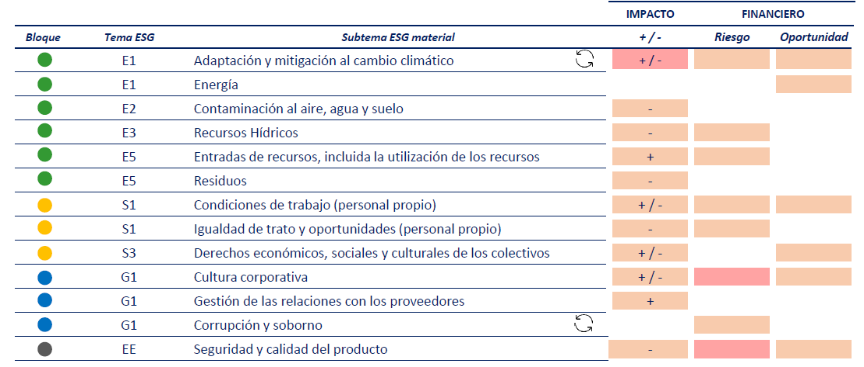
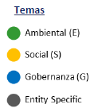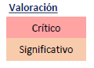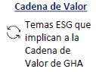

6. Conclusión
Del desempeño ambiental de Tubos del Mediterráneo se puede destacar la gestión de residuos, el consumo de recursos hídricos y la mejoras técnicas aplicadas en las emisiones y el cumplimiento de la normativa ambiental. Se continuará trabajando en la mejora continua del Sistema de Gestión Ambiental.

